**7-1 ⑥ 类-计算销售人员工资**

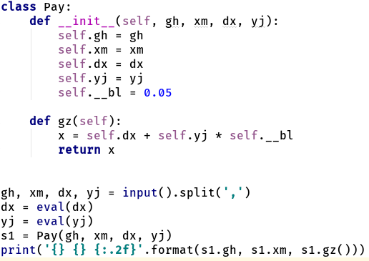

**7-2 ⑥ 类-计算总分和平均分**

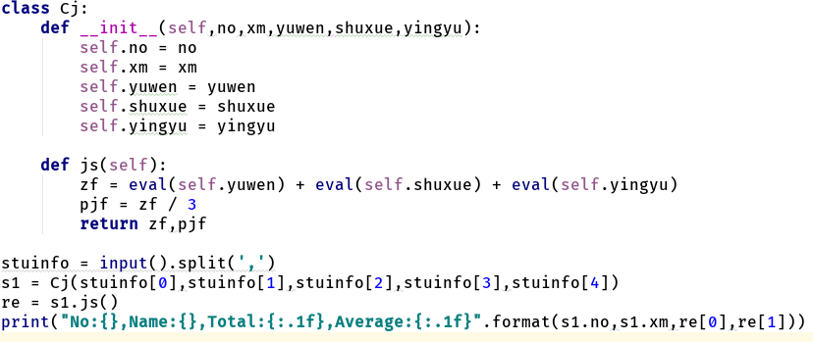

**8-1 ⑦-14 文本文件-统计文件中字母数字符号个数**

**第一种做法：**

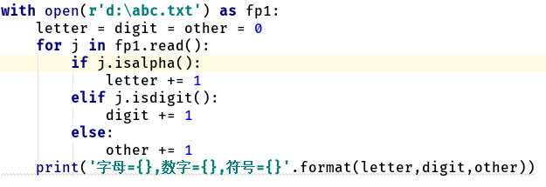

**第二种做法：**

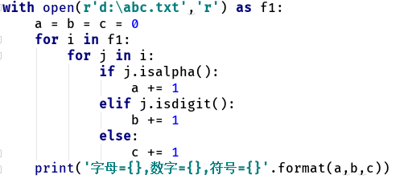

**8-2 ⑦-16 文本文件-合并两个文本文件内容到新文件**

**第一种做法：**

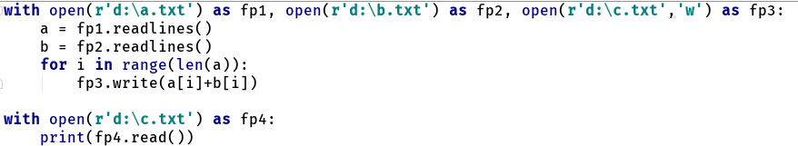

**第二种做法：**

